Analisis Komparasi Support Vector Machine dengan Grid Search
pada Empat Dataset Benchmark Klasifikasi
Laporan Eksperimen | Mei 2026

Abstrak — Eksperimen ini menyajikan analisis komparasi performa Support Vector Machine (SVM) dengan optimasi hyperparameter menggunakan Grid Search dan validasi silang (cross-validation) 5-fold pada empat dataset benchmark: Iris, Breast Cancer Wisconsin, Heart Disease UCI, dan Wine. Eksperimen dilakukan dengan menelusuri berbagai kombinasi kernel (LINEAR, RBF, POLY, SIGMOID) dan nilai parameter C serta gamma untuk memperoleh konfigurasi terbaik pada masing-masing dataset. Hasil menunjukkan bahwa Breast Cancer mencapai akurasi tertinggi sebesar 98,6% dengan F1-Score 0,989 menggunakan kernel LINEAR (C=0,1), diikuti Wine dengan akurasi 97,8% menggunakan kernel RBF (C=1, gamma=scale), Iris 92,1% dengan kernel LINEAR (C=0,1), dan Heart Disease 81,6% dengan kernel SIGMOID (C=1). Analisis error menunjukkan Heart Disease memiliki False Negative Rate tertinggi (23,8%), yang menjadi perhatian klinis penting dalam konteks deteksi penyakit.
Kata Kunci — Support Vector Machine, Grid Search, Cross-Validation, Klasifikasi, Hyperparameter Optimization.

I. PENDAHULUAN
Perkembangan pesat kecerdasan buatan dan pembelajaran mesin (machine learning) telah membuka peluang besar dalam berbagai bidang, mulai dari diagnosis medis hingga pengenalan pola kompleks. Di antara berbagai algoritma pembelajaran mesin yang ada, Support Vector Machine (SVM) merupakan salah satu metode yang paling banyak digunakan dan telah terbukti memberikan performa tinggi pada berbagai masalah klasifikasi [1]
SVM pertama kali diperkenalkan oleh Vapnik dan Cortes pada tahun 1995 dan sejak saat itu menjadi salah satu algoritma paling berpengaruh dalam komunitas machine learning. Prinsip dasar SVM adalah menemukan hyperplane optimal yang memisahkan dua kelas data dengan margin maksimum. Untuk masalah yang tidak dapat dipisahkan secara linear, SVM memanfaatkan fungsi kernel untuk memetakan data ke dimensi yang lebih tinggi sehingga pemisahan linear menjadi memungkinkan [2].
Performa SVM sangat bergantung pada pemilihan jenis kernel dan nilai hyperparameter seperti regularisasi C dan parameter kernel gamma. Pemilihan hyperparameter yang tidak tepat dapat menyebabkan model mengalami overfitting atau underfitting, sehingga menurunkan generalisasi model pada data baru. Oleh karena itu, teknik optimasi hyperparameter seperti Grid Search menjadi sangat penting untuk memastikan performa model yang optimal [3].
Eksperimen ini bertujuan untuk mengevaluasi dan membandingkan performa SVM dengan Grid Search pada empat dataset benchmark yang umum digunakan dalam komunitas machine learning: Iris, Breast Cancer Wisconsin, Heart Disease UCI, dan Wine. Keempat dataset ini dipilih karena mewakili karakteristik yang berbeda-beda, baik dari sisi dimensi fitur, jumlah kelas, maupun tingkat kompleksitas pemisahan kelas. Hasil eksperimen ini diharapkan memberikan wawasan praktis bagi peneliti dalam memilih konfigurasi SVM yang tepat sesuai dengan karakteristik dataset yang digunakan.
Kontribusi utama eksperimen ini adalah: (1) analisis sistematis performa SVM pada empat dataset dengan karakteristik berbeda, (2) identifikasi kernel dan hyperparameter terbaik menggunakan Grid Search 5-fold cross-validation, (3) analisis mendalam terhadap error Tipe-I dan Tipe-II pada setiap dataset, dan (4) rekomendasi praktis penggunaan SVM berdasarkan temuan empiris.

II. TINJAUAN PUSTAKA

A. Support Vector Machine (SVM)
Support Vector Machine adalah algoritma pembelajaran mesin berbasis teori Structural Risk Minimization (SRM) yang dikembangkan oleh Cortes dan Vapnik [4]. SVM bekerja dengan mencari hyperplane optimal yang memaksimalkan margin antara dua kelas dalam ruang fitur. Titik-titik data yang paling dekat dengan hyperplane disebut support vectors, yang menjadi penentu posisi dan orientasi hyperplane tersebut.
Secara formal, diberikan dataset pelatihan $\left\{\left(x_{i}, y_{i}\right)\right\}$ dengan i = 1, ..., n, di mana $x_{i}∈ R^{d}$ adalah vektor fitur dan $y_{i}∈ \left\{-1, +1\right\}$ adalah label kelas, SVM bertujuan untuk memecahkan masalah optimasi: meminimalkan (1/2)||w||² dengan batasan $y_{i\left(w·x_{i}+ b\right)}≥ 1$ untuk semua i. Parameter C yang disebut regularization parameter mengontrol trade-off antara margin maksimum dan kesalahan klasifikasi [5].
Untuk masalah non-linear, SVM menggunakan fungsi kernel $K\left(x_{i}, x_{j}\right)= φ\left(x_{i}\right)·φ\left(x_{j}\right)$ untuk memetakan data ke ruang dimensi lebih tinggi. Beberapa jenis kernel yang umum digunakan antara lain: kernel Linear$K\left(x_{i}, x_{j}\right)= x_{i}^{T}x_{j}$, kernel RBF (Radial Basis Function)$K\left(x_{i}, x_{j}\right)=\exp\left(-γ{\left|\left|x_{i}- x_{j}\right|\right|}^{2}\right)$, kernel Polynomial$K\left(x_{i}, x_{j}\right)= {\left(γ x_{i}^{T}x_{j}+ r\right)}^{d}$, dan kernel Sigmoid $K\left(x_{i}, x_{j}\right)=\tanh\left(γ x_{i}^{T}x_{j}+ r\right)$[1].

B. Grid Search dan Cross-Validation
Grid Search merupakan teknik pencarian exhaustive yang secara sistematis menguji semua kombinasi hyperparameter dalam ruang pencarian yang telah ditentukan. Metode ini dikombinasikan dengan cross-validation untuk menghindari overfitting pada data pelatihan [3]. Eksperimen oleh Nugraha et al. [3] membuktikan bahwa Grid Search secara efektif meningkatkan performa klasifikasi SVM pada berbagai dataset.
K-fold cross-validation membagi dataset menjadi k subset yang sama besar. Pada setiap iterasi, satu subset digunakan sebagai data validasi sementara k-1 subset lainnya digunakan untuk pelatihan. Proses ini diulang k kali sehingga setiap subset pernah menjadi data validasi sekali. Hasil akhirnya adalah rata-rata performa dari k iterasi tersebut. Pendekatan ini memberikan estimasi yang lebih stabil dan tidak bias dibandingkan simple train-test split [6].

C. Eksperimen Terkait
Ahmad et al. [6] melakukan studi tentang diagnosis penyakit jantung menggunakan berbagai algoritma machine learning dengan dan tanpa GridSearchCV. Hasil eksperimen menunjukkan bahwa optimasi hyperparameter menggunakan GridSearchCV secara signifikan meningkatkan akurasi SVM dalam prediksi penyakit jantung. Studi tersebut menggunakan dataset UCI Heart Disease dan melaporkan akurasi SVM mencapai 85% setelah optimasi.
Pada domain diagnosis kanker payudara, eksperimen oleh Bharti et al. [7] menunjukkan bahwa SVM dengan kernel linear memberikan akurasi yang sangat tinggi pada Wisconsin Breast Cancer Dataset. Pendekatan machine learning terbukti efektif dalam membantu diagnosis klinis dengan tingkat akurasi melebihi kemampuan diagnosa manual. Eksperimen serupa oleh Ali et al. [8] mengkomparasi berbagai algoritma supervised machine learning untuk prediksi penyakit jantung dan menemukan bahwa SVM memberikan performa kompetitif dibandingkan Random Forest dan algoritma ensemble lainnya.
Dalam konteks klasifikasi multi-kelas seperti dataset Iris dan Wine, SVM dengan berbagai fungsi kernel telah banyak digunakan sebagai baseline. Studi oleh Fatma et al. [9] membandingkan Grid Search dan Random Search pada SVM untuk tujuh dataset berbeda dan menyimpulkan bahwa Grid Search memberikan hasil yang lebih stabil meskipun memerlukan waktu komputasi yang lebih lama dibandingkan Random Search.

III. METODOLOGI

A. Dataset
Eksperimen ini menggunakan empat dataset benchmark yang berasal dari UCI Machine Learning Repository dan scikit-learn library:
- Dataset Iris: Terdiri dari 150 sampel dengan 4 fitur morfologi bunga iris yang diklasifikasikan ke dalam 3 kelas (setosa, versicolor, virginica). Dataset ini merupakan salah satu benchmark paling klasik dalam machine learning.
- Dataset Breast Cancer Wisconsin: Berisi 569 sampel dengan 30 fitur yang diekstraksi dari citra digital biopsi sel kanker. Target klasifikasi adalah tumor jinak (benign) atau ganas (malignant). Dataset ini sangat relevan untuk aplikasi diagnosis medis.
- Dataset Heart Disease UCI (Cleveland): Mengandung 303 rekaman pasien dengan 13 atribut klinis. Tugas klasifikasi adalah menentukan ada tidaknya penyakit jantung (biner: 0 = tidak ada, 1 = ada). Dataset ini merupakan salah satu yang paling banyak digunakan untuk evaluasi algoritma prediksi penyakit kardiovaskular.
- Dataset Wine: Terdiri dari 178 sampel dengan 13 fitur hasil analisis kimia tiga jenis anggur (cultivar 1, 2, 3) dari wilayah yang sama di Italia. Dataset ini merupakan masalah klasifikasi tiga kelas.
Dataset | Sampel | Fitur | Kelas | Tipe
Iris | 150 | 4 | 3 | Multi-kelas
Breast Cancer | 569 | 30 | 2 | Biner
Heart Disease | 303 | 13 | 2 | Biner
Wine | 178 | 13 | 3 | Multi-kelas
Tabel 1. Ringkasan Karakteristik Dataset

B. Preprocessing Data
Sebelum proses pelatihan, dilakukan beberapa tahap preprocessing. Pertama, data dibagi menjadi training set (80%) dan test set (20%) menggunakan stratified split untuk mempertahankan proporsi kelas. Kedua, normalisasi fitur dilakukan menggunakan StandardScaler yang mentransformasi setiap fitur sehingga memiliki rata-rata nol dan standar deviasi satu. Normalisasi ini sangat penting untuk SVM karena algoritma sensitif terhadap skala fitur, terutama untuk kernel RBF dan Sigmoid.

C. Konfigurasi Grid Search
Grid Search dilakukan pada ruang hyperparameter berikut:
- Kernel: {'linear', 'rbf', 'poly', 'sigmoid'}
- Regularisasi C: {0.1, 1, 10, 100}
- Gamma: {'scale', 'auto', 0.001, 0.01, 0.1, 1} (untuk kernel non-linear)
- Degree: {2, 3, 4} (khusus untuk kernel polynomial)
Validasi dilakukan menggunakan 5-fold stratified cross-validation dengan metrik optimasi F1-Score (weighted average) untuk mempertimbangkan ketidakseimbangan kelas. Total kombinasi yang dievaluasi per dataset berkisar antara 84 hingga 100 konfigurasi hyperparameter yang berbeda.

D. Evaluasi Model
Model terbaik dari Grid Search kemudian dievaluasi pada test set menggunakan beberapa metrik: Accuracy (proporsi prediksi benar dari total prediksi), Precision (proporsi prediksi positif yang benar-benar positif), Recall (proporsi data positif yang berhasil dideteksi), F1-Score (harmonic mean dari precision dan recall), False Positive Rate/FPR (proporsi negatif yang salah diprediksi positif), dan False Negative Rate/FNR (proporsi positif yang salah diprediksi negatif). Analisis confusion matrix juga dilakukan untuk memahami pola kesalahan klasifikasi secara lebih mendalam.

IV. HASIL DAN PEMBAHASAN

A. Performa Keseluruhan
Tabel 2 merangkum konfigurasi hyperparameter terbaik dan performa test set dari masing-masing dataset setelah optimasi menggunakan Grid Search.

Dataset | Kernel | C | Gamma | CV F1 | Accuracy | F1-Score
Iris | LINEAR | 0.1 | scale | 0.982 | 0.921 | 0.921
Breast Cancer | LINEAR | 0.1 | scale | 0.976 | 0.986 | 0.989
Heart Disease | SIGMOID | 1 | scale | 0.833 | 0.816 | 0.821
Wine | RBF | 1 | scale | 0.993 | 0.978 | 0.978
Tabel 2. Hyperparameter Terbaik dan Performa Test Set
Dari Tabel 2, terlihat bahwa dataset Breast Cancer mencapai akurasi tertinggi (98,6%) sedangkan Heart Disease memiliki akurasi terendah (81,6%). Menariknya, tiga dari empat dataset (Iris, Breast Cancer) memilih kernel LINEAR sebagai kernel terbaik, sementara Heart Disease memilih SIGMOID dan Wine memilih RBF. Hal ini mengindikasikan bahwa tidak ada kernel yang secara universal unggul pada semua jenis dataset.

B. Analisis Per Dataset
1) Dataset Iris
Pada dataset Iris, kernel LINEAR dengan C=0.1 memberikan CV F1-Score terbaik sebesar 0.982. Pada test set, model mencapai akurasi 92.1% dengan F1-Score 0.921. Confusion matrix menunjukkan bahwa kelas setosa berhasil diklasifikasi dengan sempurna (100%), sementara terdapat sedikit kebingungan antara kelas versicolor (92.3%) dan virginica (84.6%). Dari grid search heatmap, terlihat bahwa kernel RBF dengan gamma kecil dan C besar juga memberikan performa kompetitif (CV F1 ~0.98).
Perbandingan kernel menunjukkan LINEAR memberikan akurasi 0.97, RBF 0.95, POLY 0.89, dan SIGMOID 0.89. Jumlah support vectors sebesar 68 dari 120 sampel pelatihan menunjukkan kompleksitas decision boundary yang sedang, konsisten dengan overlap antar kelas versicolor dan virginica yang memang diketahui tidak terpisah sempurna secara linear.
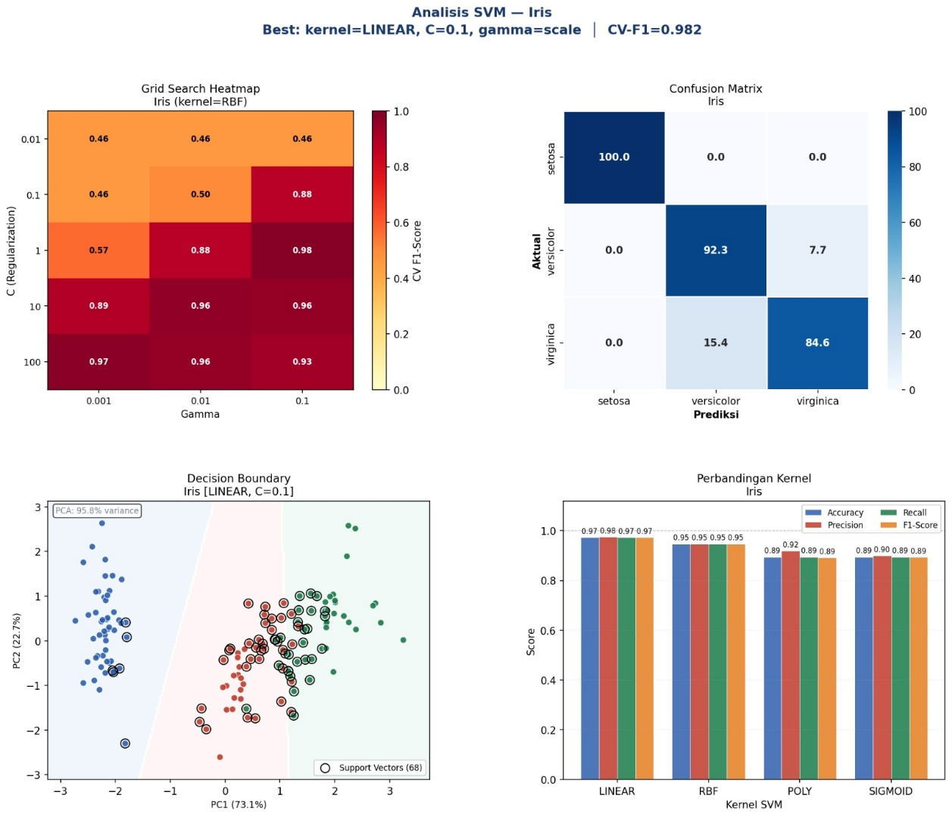
Gambar 1 Analisis Dataset Iris
2) Dataset Breast Cancer Wisconsin
Breast Cancer Wisconsin merupakan dataset dengan performa SVM terbaik dalam eksperimen ini. Kernel LINEAR dengan C=0.1 menghasilkan CV F1-Score 0.976 dan pada test set mencapai akurasi 98.6% dengan F1-Score 0.989. Confusion matrix menunjukkan hanya 2 kesalahan: 1 False Positive (FP=1, Error Tipe-I) dan 1 False Negative (FN=1, Error Tipe-II). FP Rate sebesar 1.9% dan FN Rate sebesar 1.1% merupakan nilai yang sangat baik untuk aplikasi diagnosis kanker.
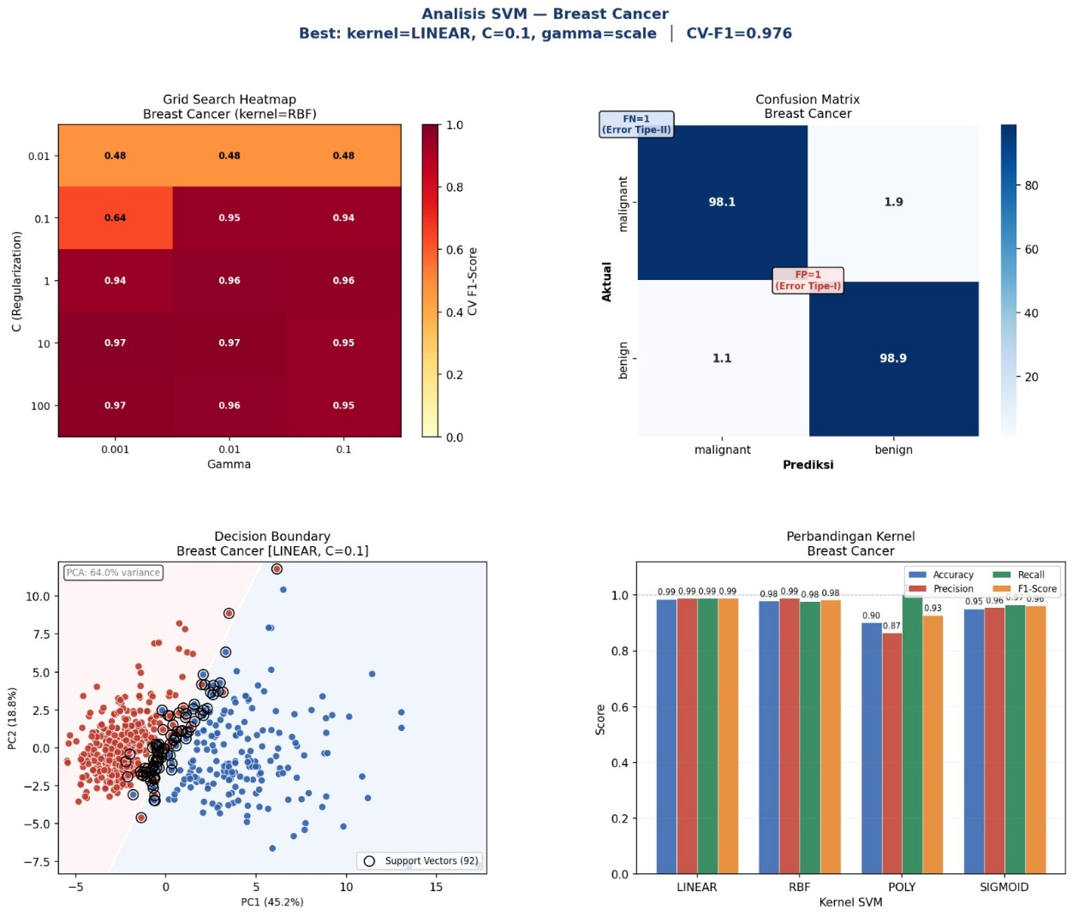
Gambar 2 Analisis dataset breast cancer
Separabilitas linear yang tinggi pada dataset ini terkonfirmasi dari grid search heatmap dimana kernel linear secara konsisten memberikan CV F1 di atas 0.96 untuk sebagian besar nilai C [10]. Hal ini konsisten dengan literatur yang menunjukkan fitur-fitur Wisconsin Breast Cancer Dataset memiliki kekuatan diskriminatif yang baik untuk pemisahan kelas [7]. PCA visualization menunjukkan 64% variansi data dapat dijelaskan oleh dua komponen principal pertama.

3) Dataset Heart Disease UCI
Heart Disease merupakan dataset yang paling menantang dalam eksperimen ini, dengan akurasi test set sebesar 81.6% dan CV F1 0.833. Kernel SIGMOID dengan C=1 terpilih sebagai konfigurasi terbaik. Confusion matrix menunjukkan FN=10 (Error Tipe-II) dan FP=4 (Error Tipe-I), menghasilkan FN Rate sebesar 23.8% dan FP Rate sebesar 11.8%. FN Rate yang tinggi ini menunjukkan bahwa 23.8% pasien yang benar-benar menderita penyakit jantung diprediksi tidak sakit, yang merupakan skenario berbahaya secara klinis.
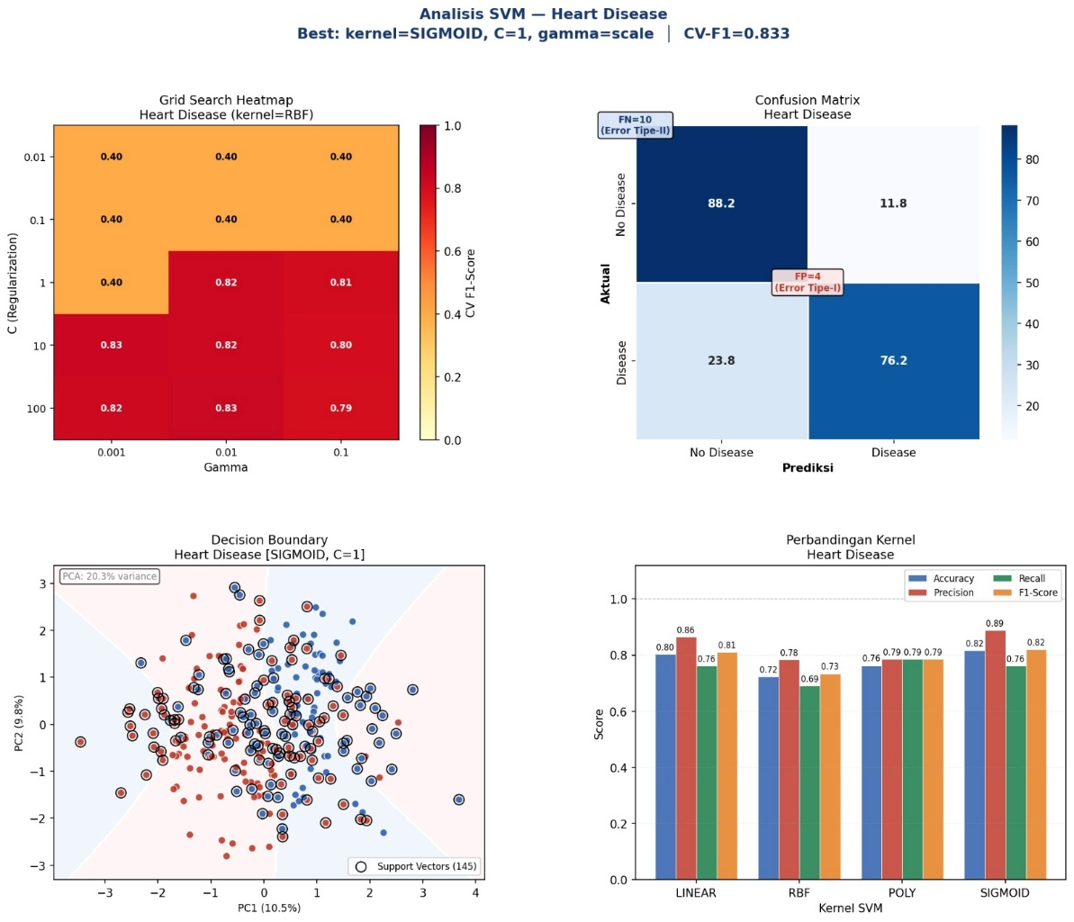
Gambar 3 Analisis Dataset Heart Disease
Rendahnya variansi yang dapat dijelaskan oleh dua komponen PCA pertama (hanya 20.3%) mengindikasikan bahwa data Heart Disease memiliki struktur yang lebih kompleks dan tidak mudah dipisahkan secara linear. Grid search heatmap menunjukkan bahwa bahkan kombinasi terbaik hanya mencapai CV F1 sekitar 0.83, mengindikasikan keterbatasan inheren dataset ini. Perbandingan kernel menunjukkan SIGMOID (F1=0.82) sedikit lebih unggul dari LINEAR (0.81), POLY (0.79), dan RBF (0.73).

4) Dataset Wine
Dataset Wine menunjukkan performa yang sangat baik dengan akurasi 97.8% menggunakan kernel RBF (C=1, gamma=scale) dan CV F1-Score tertinggi sebesar 0.993. Confusion matrix menunjukkan hampir sempurna: Cultivar 1 dan 2 diklasifikasi 100%, sementara Cultivar 3 memiliki 8.3% kesalahan (1 sampel dari 12 dikategorikan sebagai Cultivar 2). FP Rate 2.2% dan FN Rate 2.2% menunjukkan performa yang sangat seimbang.
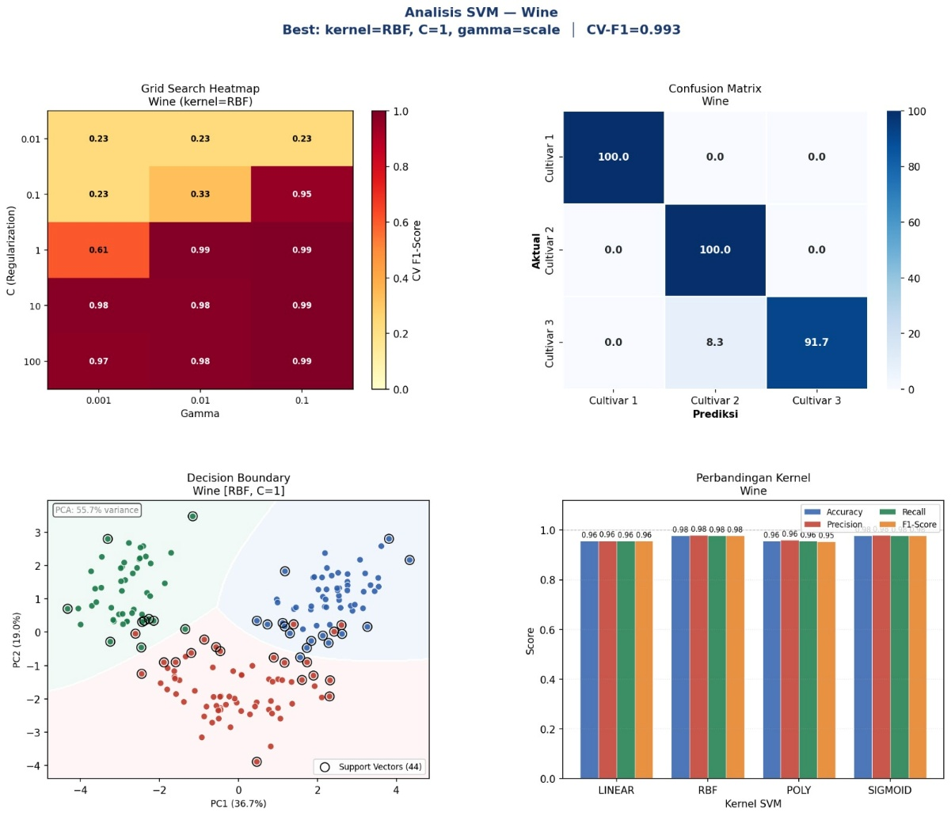
Gambar 4 Analisis data wine
Superioritas kernel RBF pada dataset Wine berbeda dengan Iris yang memilih LINEAR. Ini menunjukkan bahwa distribusi fitur kimia anggur memiliki batas keputusan non-linear yang lebih baik dimodelkan dengan fungsi basis radial. Grid search heatmap mengkonfirmasi bahwa kombinasi gamma=scale dengan C≥1 secara konsisten menghasilkan CV F1 di atas 0.95.

C. Analisis Error Tipe-I dan Tipe-II
Gambar 6 dalam visualisasi asli menampilkan scatter plot trade-off antara FP Rate (Error Tipe-I / False Alarm) dan FN Rate (Error Tipe-II / Miss) untuk keempat dataset. Dataset Breast Cancer dan Wine berada pada zona ideal (FP < 10%, FN < 10%), menunjukkan keseimbangan error yang sangat baik. Dataset Iris berada tepat di batas zona ideal dengan FP=FN=7.9%.
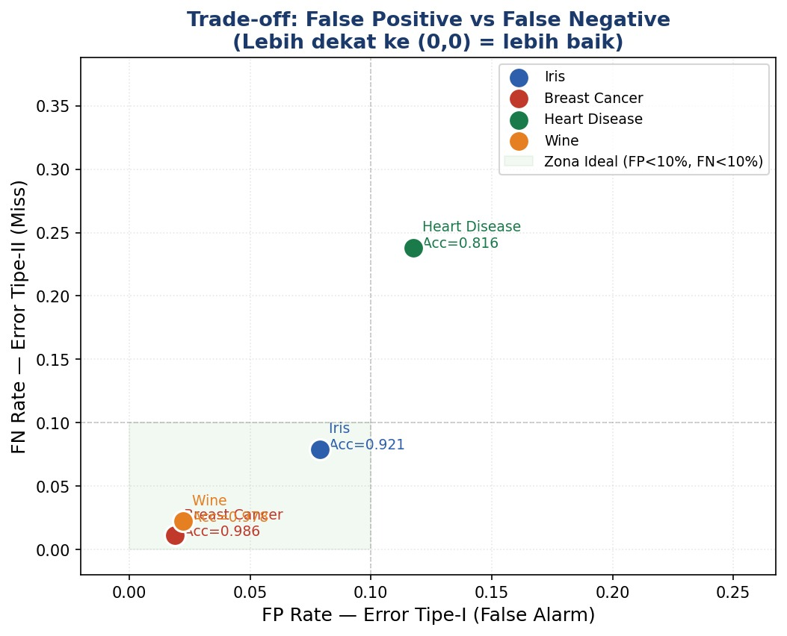
Gambar 5 Trade-off FP -FN
Dataset Heart Disease menjadi outlier dengan posisi jauh dari zona ideal (FP=11.8%, FN=23.8%). Dari perspektif klinis, FN Rate yang tinggi pada prediksi penyakit jantung sangat berbahaya karena berarti 23.8% pasien yang sesungguhnya menderita penyakit jantung tidak terdeteksi, yang dapat berakibat fatal jika tidak ditindaklanjuti secara medis. Temuan ini konsisten dengan laporan Bharti et al. [7] yang menunjukkan kompleksitas dataset Heart Disease UCI dibandingkan dataset medis lainnya.

Dataset | FP Rate | FN Rate | Akurasi | Keterangan
Iris | 7.9% | 7.9% | 92.1% | Batas zona ideal
Breast Cancer | 1.9% | 1.1% | 98.6% | Zona ideal ✓
Heart Disease | 11.8% | 23.8% | 81.6% | Di luar zona ideal
Wine | 2.2% | 2.2% | 97.8% | Zona ideal ✓
Tabel 3. Ringkasan Analisis Error Rate

D. Implikasi Pemilihan Kernel
Hasil eksperimen ini memberikan beberapa panduan praktis dalam pemilihan kernel SVM. Kernel LINEAR sangat efektif pada dataset dengan fitur diskriminatif yang tinggi dan separabilitas linear yang baik (seperti Breast Cancer), serta lebih sederhana dan cepat untuk ditrain. Kernel RBF menjadi pilihan yang robust untuk sebagian besar kasus (Wine), terutama ketika batas keputusan non-linear diperlukan, namun memerlukan tuning gamma yang tepat. Kernel SIGMOID menunjukkan keunggulan pada dataset Heart Disease yang memiliki hubungan antar fitur yang kompleks. Kernel POLY memberikan performa lebih rendah pada semua dataset uji ini, menunjukkan bahwa hubungan polynomial tidak dominan dalam dataset benchmark ini.
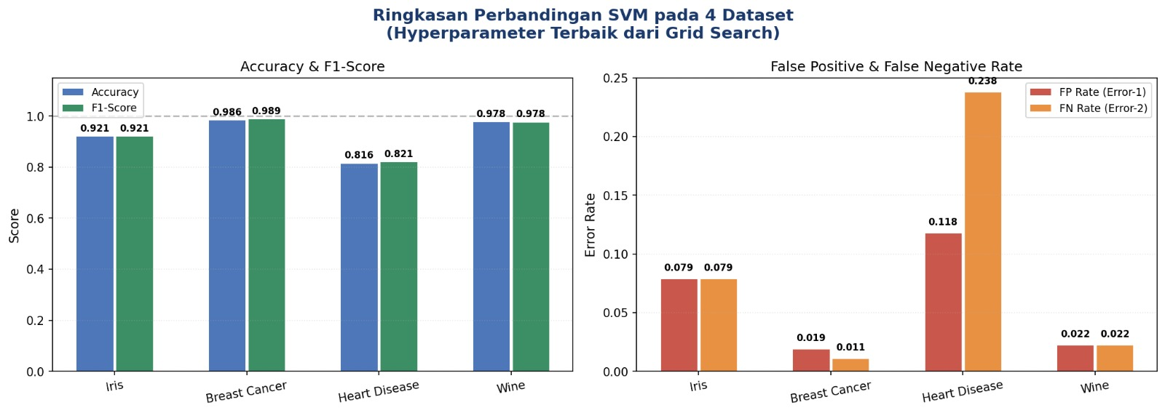
Gambar 6 Ringkasan Perbandingan SVM
Temuan bahwa kernel LINEAR dominan pada dua dari empat dataset berimplikasi pada efisiensi komputasi: untuk dataset dengan fitur terdistribusi baik, tidak selalu perlu menggunakan kernel non-linear yang lebih kompleks. Hal ini konsisten dengan prinsip Occam's Razor yang menyarankan pemilihan model sederhana selama performanya memadai.

V. KESIMPULAN
Eksperimen ini telah berhasil menganalisis performa Support Vector Machine dengan Grid Search pada empat dataset benchmark. Berdasarkan hasil eksperimen, dapat disimpulkan beberapa hal berikut:
- Optimasi hyperparameter menggunakan Grid Search dengan 5-fold cross-validation secara efektif mengidentifikasi konfigurasi SVM terbaik pada setiap dataset, dengan CV F1-Score berkisar antara 0.833 (Heart Disease) hingga 0.993 (Wine).
- Dataset Breast Cancer Wisconsin mencapai akurasi tertinggi (98.6%) dengan kernel LINEAR, menunjukkan bahwa dataset ini memiliki separabilitas linear yang sangat baik dan SVM sangat cocok untuk tugas diagnosis kanker berbasis fitur morfologi.
- Dataset Heart Disease merupakan tantangan terbesar dengan akurasi 81.6% dan FN Rate 23.8%. Hasil ini mengindikasikan perlunya eksplorasi metode yang lebih canggih seperti feature engineering, teknik oversampling, atau algoritma ensemble untuk meningkatkan sensitivitas deteksi penyakit jantung.
- Tidak ada kernel yang secara universal unggul pada semua dataset: LINEAR terbaik untuk Iris dan Breast Cancer, RBF untuk Wine, dan SIGMOID untuk Heart Disease. Hal ini menggarisbawahi pentingnya pencarian hyperparameter yang menyeluruh pada setiap kasus.
- Analisis trade-off FP-FN memberikan perspektif yang lebih kaya dibandingkan hanya mengandalkan akurasi, terutama untuk aplikasi medis di mana biaya kesalahan Tipe-II jauh lebih besar daripada Tipe-I.
Untuk eksperimen selanjutnya, disarankan untuk mengeksplorasi teknik seleksi fitur sebelum pelatihan SVM, menggunakan teknik balancing data seperti SMOTE pada dataset Heart Disease, membandingkan SVM dengan metode ensemble modern seperti XGBoost atau Random Forest, serta mengeksplorasi kernel custom yang disesuaikan dengan karakteristik domain spesifik.

Daftar Pustaka

[1] | C. Cortes and V. Vapnik, "Support-vector networks," Machine Learning, vol. 20, no. 3, p. 273–297, 1995.
[2] | B. Schölkopf and A. J. Smola, Learning with Kernels: Support Vector Machines, Regularization, Optimization, and Beyond, Cambridge, MA: MIT Press, 2002.
[3] | A. Nugraha, "Hyperparameter Tuning on Classification Algorithm with Grid Search," Sistemasi: Jurnal Sistem Informasi, vol. 11, no. 2, p. 258–267, 2022.
[4] | G. N. Ahmad, H. Fatima, S. Ullah and A. S. Saidi, "Efficient Medical Diagnosis of Human Heart Diseases Using Machine Learning Techniques with and without GridSearchCV," IEEE Access, vol. 10, p. 80151–80173, 2022.
[5] | W. Pannakkong, W. Harncharnchai and J. Therdyothin, "Hyperparameter Tuning of Machine Learning Algorithms Using Response Surface Methodology: A Case Study of ANN, SVM, and DBN," Mathematical Problems in Engineering, vol. 2022, p. 8513719, 2022.
[6] | G. N. Ahamad, . Shafiullah, H. Fatima, . Imdadullah, S. Zakariya, M. Abbas, M. S. Alqahtani and M. Usman, "Influence of Optimal Hyperparameters on the Performance of Machine Learning Algorithms for Predicting Heart Disease," Processes, vol. 11, no. 3, p. 734, 2023.
[7] | R. Bharti, A. Khamparia, M. Shabaz, G. Dhiman, S. Pande and P. Singh, "Prediction of Heart Disease Using a Combination of Machine Learning and Deep Learning," Computational Intelligence and Neuroscience, vol. 2021, p. 8387680, 2021.
[8] | M. M. Ali, B. K. Paul, K. Ahmed, F. M. Bui, J. M. W. Quinn and M. A. Moni, "Heart Disease Prediction Using Supervised Machine Learning Algorithms: Performance Analysis and Comparison," Computers in Biology and Medicine, vol. 136, p. 104672, 2021.
[9] | E. Fajri and A. Primajaya, "Komparasi Teknik Hyperparameter Optimization pada SVM untuk Permasalahan Klasifikasi dengan Menggunakan Grid Search dan Random Search," Journal of Informatics and Computer Science, vol. 8, no. 1, p. 1–12, 2022.
[10] | F. Fatma, Y. Wirawan and A. Anugrahwati, "Evaluating the Generalizability of Support Vector Machine for Breast Cancer Detection," Trends in Artificial Intelligence, vol. 7, no. 2, p. 201–213, 2024.

